Disciplina | Matemática
Ano | 2º Ano
Conteúdo | Agrupamento de dezena
Por que perguntar | Agrupar quantidades fazendo uso de dezena.
Por trás da pergunta | Construir o conceito de dezena por meio de agrupamento simples.
O que fazer antes | Para compreender o sistema de numeração decimal, o aluno precisa enfrentar situações onde perceba agrupamentos de 10 em 10 unidades, e definir o conceito de dezena. O professor precisa trabalhar, portanto, com atividades que possibilitem ao aluno compreender e construir o conceito de dezena, preferencialmente envolvendo situações problema.
O que fazer depois | O uso de barrinhas do material dourado contribui muito para que o aluno desenvolva a noção de dezena, reconhecendo que 10 cubinhos equivalem a 1 barrinha. Ofereça esse material como recurso para o aluno representar a situação problema, manusear as unidades e depois transcrevê-la para o caderno. Também serão úteis atividades que promovam a reflexão acerca de como funciona o SND.  Uma boa referência bibliográfica para aprofundar-se nesse assunto (numeração) encontra-se no capítulo V do livro Didática da Matemática, organizado por Cecília Parra e Irma Saiz, publicado pela Artmed (1996).
Questão | Você aprendeu que dividir é repartir ou distribuir igualmente, certo? Então, reparta igualmente as maçãs abaixo entre Felipe, Jorge e Carlos.  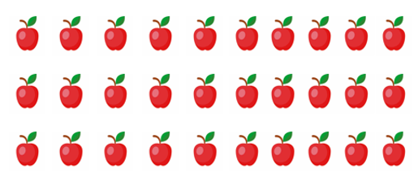
Gabarito | Cada menino ficará com 10 maçãs.

